**《数据库系统原理》实验报告**

### **实验题目：**实验10 索引管理

**姓名：**

**实验日期：**

**实验内容及完成情况：**（可续页）

### 实验10 索引管理

**实验学时：1学时**

**实验类型：设计**

**实验要求：必做**

**一、实验目的**

本实验的目的是使学生熟练掌握索引设计的原则和技巧，能够创建合适的索引以提高数据库查询、统计分析效率。针对给定的数据库模式和具体应用需求，创建唯一索引、函数索引、复合索引等；修改索引；删除索引。同时设计SQL查询验证索引有效性。

**二、实验内容**

1.创建唯一索引，在student表的学生学号字段上创建唯一索引。



2.创建函数索引（对某个属性的函数创建索引，称为函数索引），在student表的学生名字字段上创建一个学生名字长度的函数索引。



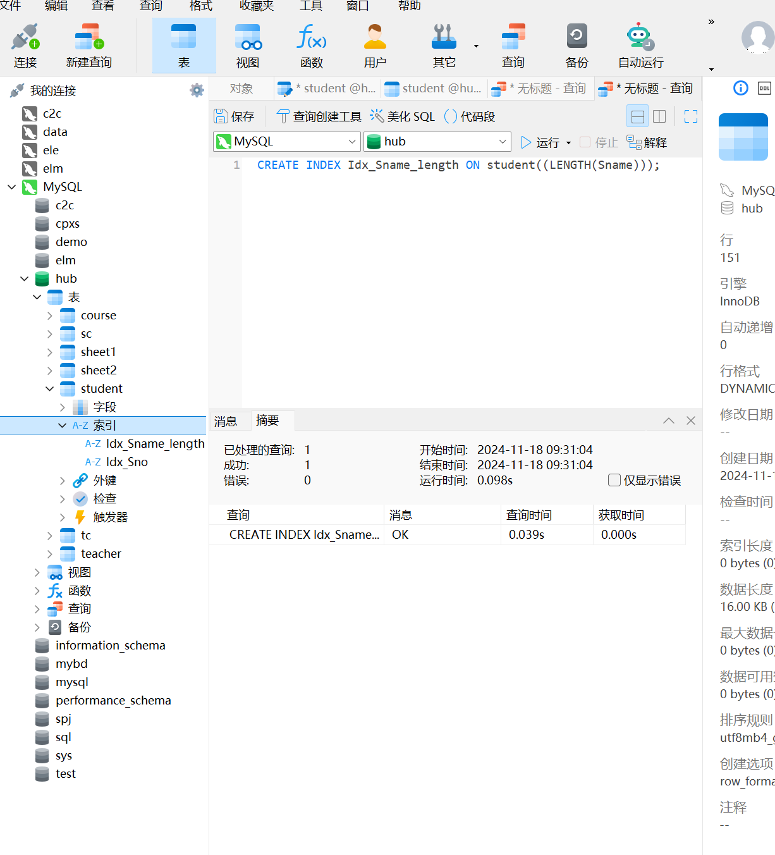

3.创建复合索引（对两个及两个以上的属性创建索引，称为复合索引）在student表的院系名称和专业名称两个字段上创建一个复合索引。



4.创建聚簇索引，在student表的院系名称字段上创建一个聚簇索引。



5.创建Hash索引，在student表的学生名字字段上创建一个Hash索引。



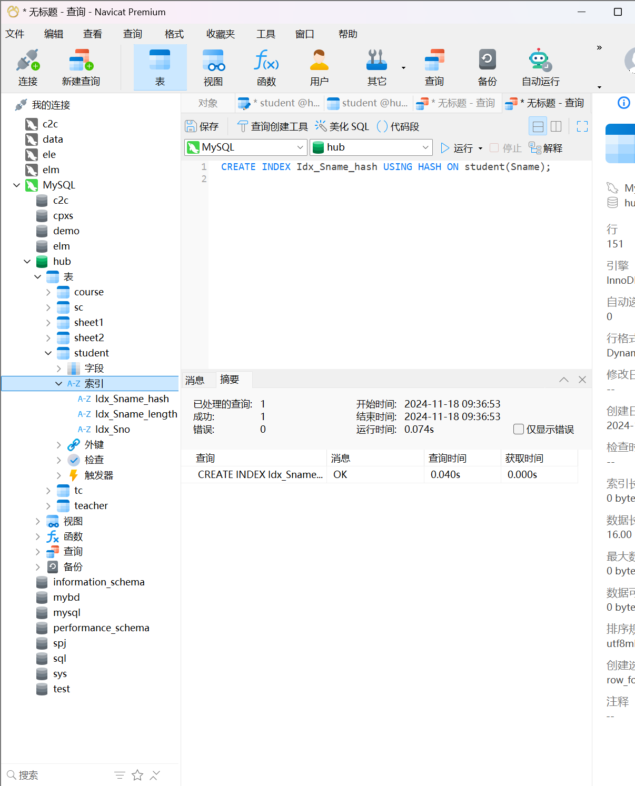

1. 修改索引名称，修改student表的学生名字字段上的Hash索引名。



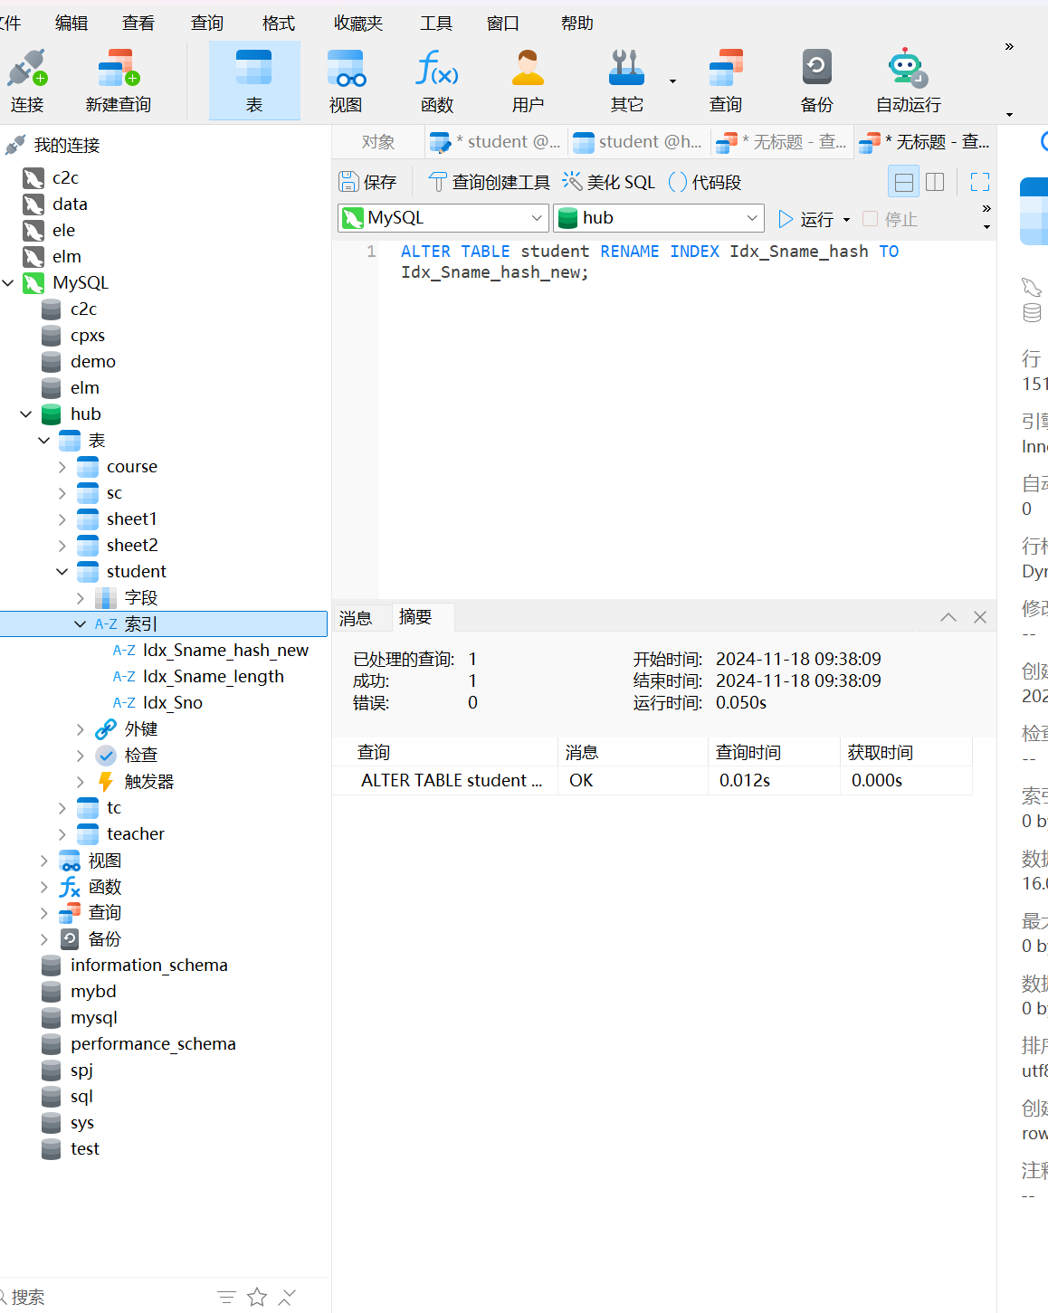

1. 分析某个SQL查询语句执行时是否使用了索引。

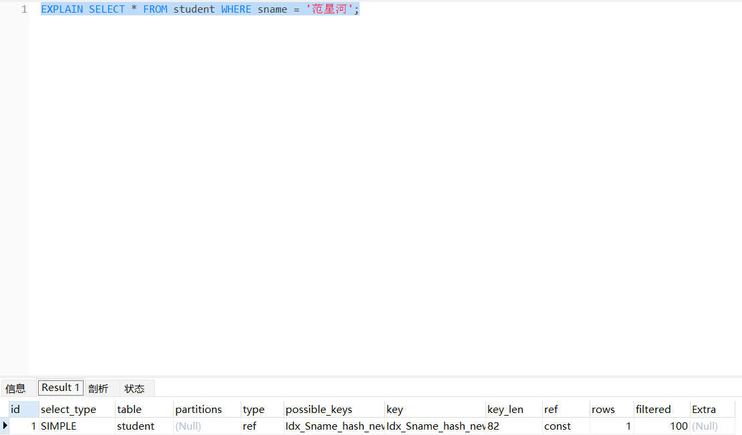

1. 使用SHOW INDEX语句来查看表的索引信息。



**三、课后习题**

1.在一个表的多个字段上创建的复合索引，与相应的每个字段上创建的多个简单索引有何异同？请设计相应的例子加以验证。

在已给的teacher表中进行索引：

创建简单索引和复合索引：

-- 简单索引

CREATE INDEX idx_gender ON teacher(gender);

CREATE INDEX idx_age ON teacher(age);

CREATE INDEX idx_institute ON teacher(institute);

-- 复合索引

CREATE INDEX idx_gender_age_institute ON teacher(gender, age, institute);

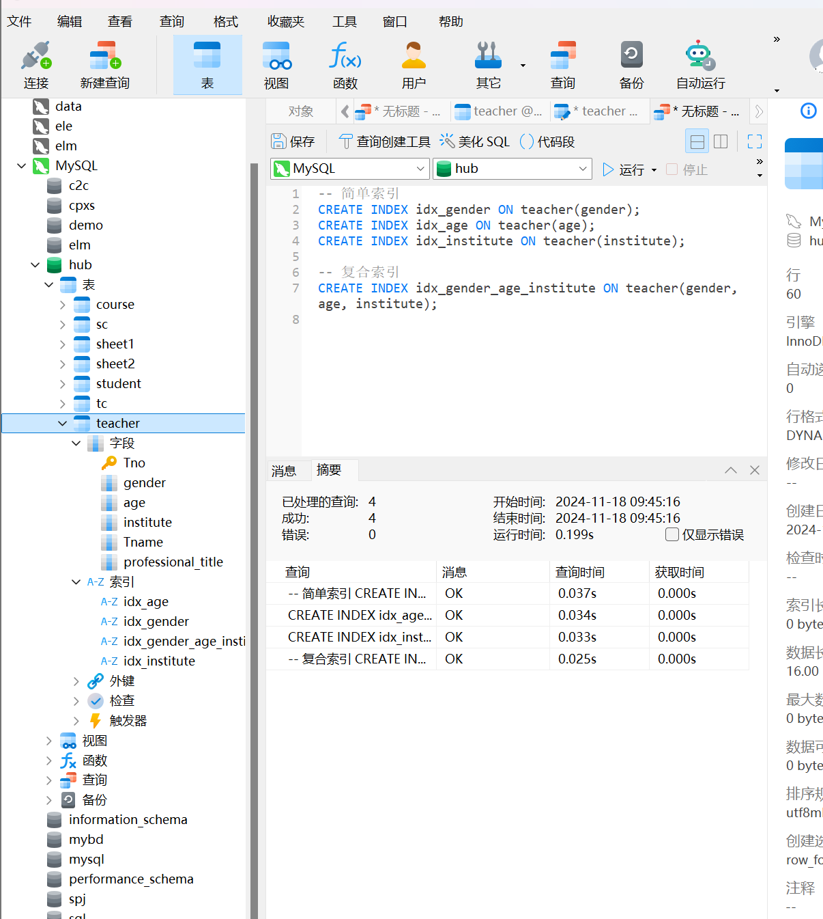

测试查询性能：

-- 使用简单索引

EXPLAIN SELECT * FROM teacher WHERE gender = '男';

EXPLAIN SELECT * FROM teacher WHERE age = 30;

EXPLAIN SELECT * FROM teacher WHERE gender = '男' AND age = 30;

-- 使用复合索引

EXPLAIN SELECT * FROM teacher WHERE gender = '男' AND age = 30 AND institute = '软件学院';

EXPLAIN SELECT * FROM teacher WHERE age = 30 AND institute = '软件学院'; -- 注意此时复合索引未完全匹配

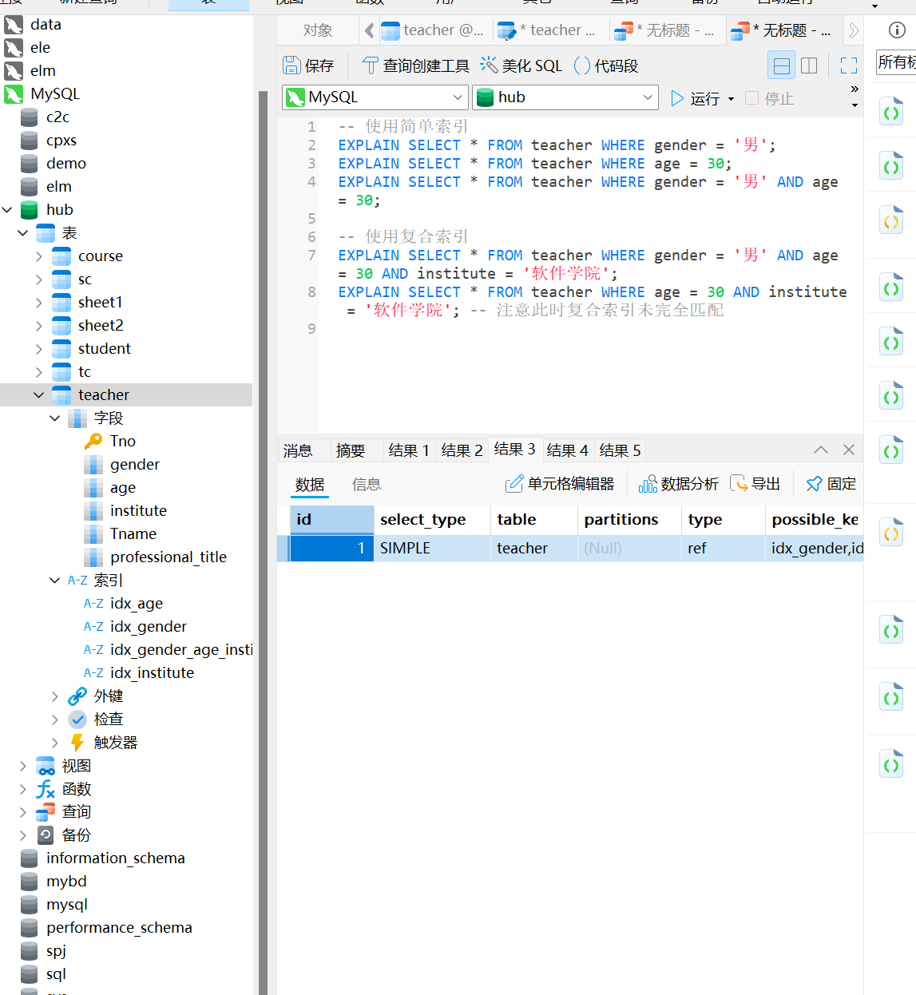

**实验总结：**

通过本次实验，我深入学习了索引设计的原则和技巧，具体包括以下几点：

1. **索引类型的应用**：掌握了创建唯一索引、函数索引和复合索引的方法，并理解了它们在不同场景下的适用性。
2. **索引优化查询效率**：通过实验验证了索引在单字段查询、多字段组合查询及复杂统计分析中的性能提升效果。
3. **索引的维护与管理**：学习了如何修改和删除索引，避免了冗余索引对数据库性能的负面影响。
4. **查询性能分析**：利用 EXPLAIN 等工具对索引的有效性进行了分析，强化了对查询优化的理解。
5. **实践经验积累**：通过设计和测试SQL查询，进一步巩固了理论知识，提升了实际操作能力，为今后优化数据库设计奠定了坚实基础。

本实验帮助我们认识到索引设计的重要性和复杂性，强调了合理设计索引对数据库性能优化的关键作用。

**教师评语及成绩**：